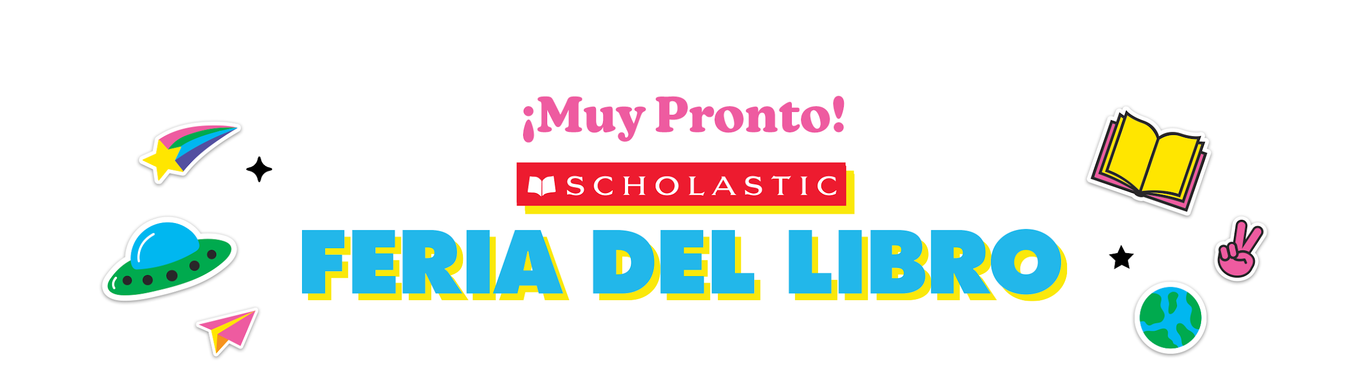Estimados padres y familias:

¡Prepárense! Falta poco para la Feria del Libro de Scholastic (¡VAMOS!). Elegir sus propios libros empodera a los niños y los inspira a convertirse en lectores más audaces, orgullosos y fuertes. ADEMÁS, como siempre, cada libro que compren aporta recompensas para nuestra escuela.

Aquí encontrarán información importante sobre la Feria, que tendrá lugar a partir del [**INSERTAR EL INTERVALO DE FECHAS Y LOS HORARIOS**] en [**INSERTAR SALA O UBICACIÓN**]:

Este año, le decimos “adiós” al efectivo y le damos la bienvenida a la **billetera electrónica**: la cuenta de pago digital de su hijo.

Antes de la Feria, configuren la billetera electrónica para realizar compras sin efectivo ni preocupaciones.

Si no pueden asistir a la Feria, **hagan sus pedidos en la Feria del Libro en línea de nuestra escuela**. Todos los pedidos se envían a domicilio. El envío es gratuito para pedidos de libros que superen los $25. Sus pedidos en línea también beneficiarán a nuestra escuela.

Visiten la página oficial de nuestra Feria del Libro para obtener más información, acceder a la billetera electrónica y hacer pedidos en línea:

[**AGREGAR EL ENLACE A LA PÁGINA OFICIAL DE LA FERIA**]

¡Ha comenzado la cuenta regresiva para tener más diversión con los libros! ¡Los veo en la Feria!

Feliz lectura.

[**INSERTAR EL NOMBRE DEL DIRECTOR AQUÍ**]

Director

[**INSERTAR EL NOMBRE DE LA ESCUELA AQUÍ**]

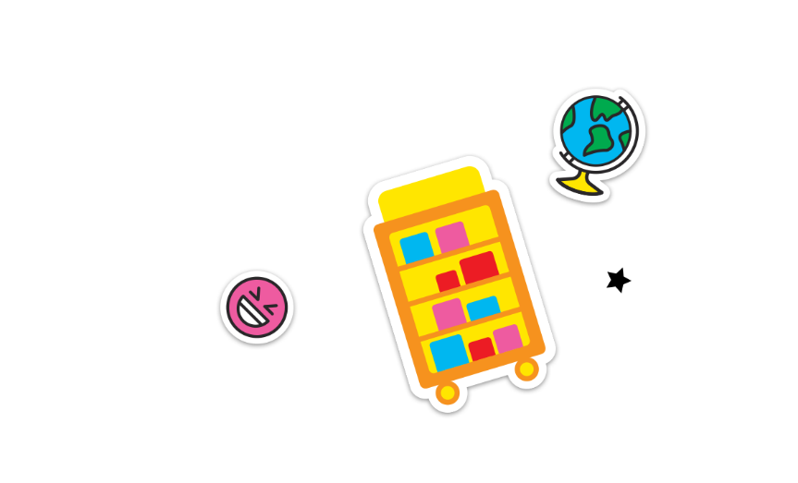

Permission to reproduce this item is granted by Scholastic Book Fairs®.

©2022 Scholastic Inc. All rights reserved. 2580250 F22 • 2580103